***Определите с помощью контура республики России.***

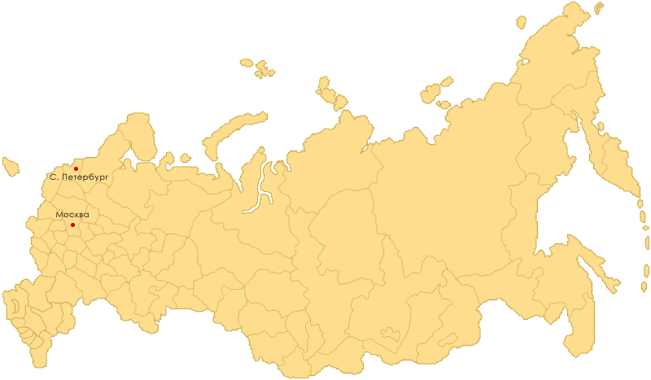

***13***

***14***

***15***

***16***

***17***

***19***

***20***

***21***

***18***

***12***

***11***

***10***

***9***

***8***



***7***

***6***

***5***

***4***

***3***

***2***

***1***